**15.10.2020 год. Заседание кафедры учителей математики, информатики и физики.**

**Тема: «Проектно-исследовательская деятельность как фактор развития личности школьника и роста профессионального мастерства учителя»**

*«Если ученик в школе не научился сам творить, то в жизни он будет только подражать, копировать, так как мало таких, которые, научившись копировать, умели бы сделать самостоятельное приложение этих сведений».  Л.Н. Толстой*

**Повестка заседания:**

1. **Теоретическая часть. «Проектно-исследовательская деятельность как фактор развития личности школьника и роста профессионального мастерства учителя» - учитель Гончарова Т.О.**
2. **Мастер-класс. Исследовательская работа на уроках математики. Учитель: Рогалевич Л.П.**
3. **Педагогические ситуации: Проектная работа на уроках физики. Учитель: Исмаилова А.С.**
4. **МАНовские работы как фактор развития личности школьника. Учитель: Крюкова Е.В.**
5. Не столько преподавать, сколько создать условия для проявления у детей интереса к познавательной деятельности, самообразованию и применению полученных знаний на практике. Учитель перестает быть «предметником», а становится педагогом широкого профиля.

 Деятельность по проектированию и исследованию выдвигает новые требования и к учителю, заставляя его быть мобильным, активным, неординарным. Роль преподавателя в этой ситуации меняется: он перестает учить, но не устает направлять, помогать школьнику «учиться». Поэтому учитель-наставник, консультант и помощник, должен в совершенстве владеть исследовательскими, проблемными, поисковыми методами, методами различных видов творческой деятельности.

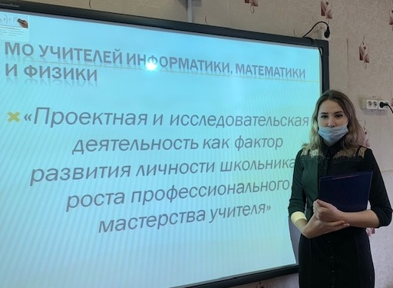

***Проект - это метод обучения.***

- Может применяться на уроке и во внеурочное время.

- Ориентирован на достижение целей самих обучающихся, и поэтому он уникален.

- Проект формирует невероятно большое количество умений и навыков, и поэтому он эффективен.

- Проект дает ученикам опыт деятельности, и поэтому он незаменим.

***Проект - это форма организации учебного процесса.***

«Нельзя научить другого делать то, чего сам не уме­ешь делать. Никакая дидактика не научит учить мыс­лить равнодушного человека-машину, педагога, при­выкшего работать по шаблону, по штампу, по жестко запрограммированному в его голове алгоритму. Каж­дый педагог должен уметь применять к своему кон­кретному делу общетеоретические, в частности - об­щефилософские принципы, и не ждать, что кто-то дру­гой преподнесет ему готовую рецептуру, избавляющую от собственного умственного труда, от необходимости мыслить прежде всего самому». Э.В. Ильенков

1. Исследовательская деятельность обучающихся – деятельность обучающихся, связанная с решением учащимися творческой, исследовательской задачи с заранее неизвестным решением и предполагающая наличие основных этапов: постановка проблемы, изучение теории, посвящённой данной проблематике, подбор методик исследования и практическое овладение ими, сбор собственного материала, его анализ и обобщение, научный комментарий, собственные выводы.

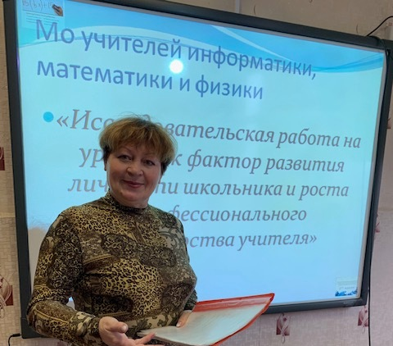

К формам организации исследовательской деятельности относятся ***а) Традиционная урочная система.*** ***б) Нетрадиционная урочная система***. ***в) Учебный эксперимент*** г***) Домашнее задание исследовательского характера.***

**Каково же значение исследовательской деятельности для обучающихся:**

• учатся умению самостоятельно добывать знания;

• испытывают потребность в непрерывном самообразовании: интерес к познанию развивается по собственной инициативе, без внешнего стимула;

• развивают навыки самоорганизации;

• формируют адекватную самооценку;

• приобретают навыки речевой культуры: написания текста, произнесения монолога, ведения беседы, дискуссии, интервьюирования и других форм коммуникативного взаимодействия;

• осваивают умения создания специальных материалов для представления результатов исследования: компьютерных презентаций, слайд-шоу, видеофильмов.

3.«Образован не тот, кто много знает, а тот, кто хочет много знать, и умеет добывать эти знания».

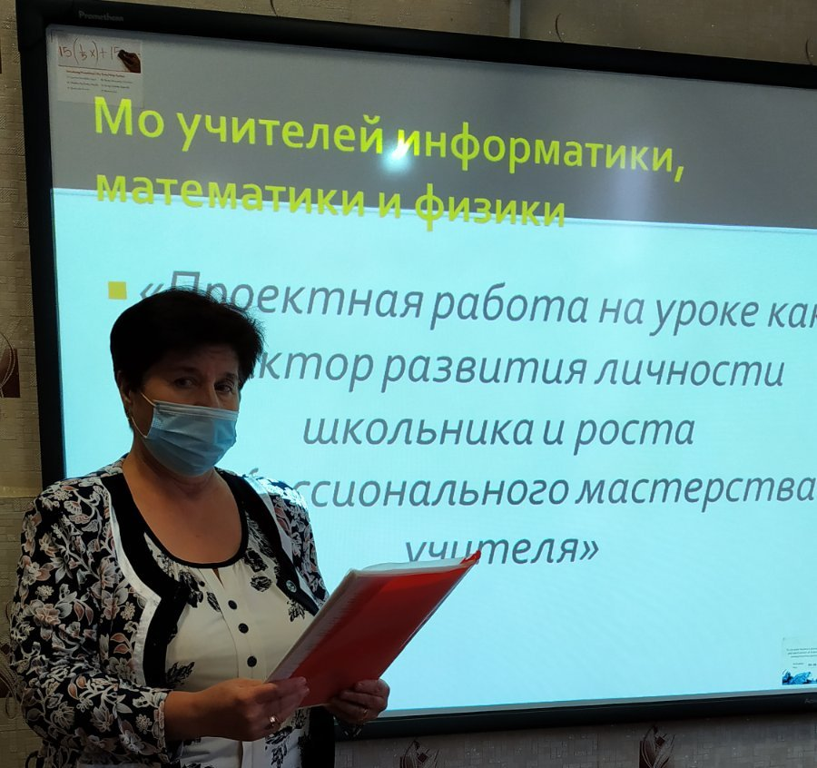

***Какие именно общеучебные умения и навыки формируются в проектной деятельности?***

***Умения и навыки работы в сотрудничестве:***

* + Навыки коллективного планирования
  + Умение взаимодействовать с любым партнером
  + Навыки взаимопомощи в группе в решении общих задач
  + Навыки делового партнерского общения
  + Умение находить и исправлять ошибки в работе других участников группы

***Менеджерские умения и навыки:***

- Умение проектировать процесс.

- Умение планировать деятельность, время, ресурсы.

- Умение принимать решения и прогнозировать их последствия.

- Навыки анализа собственной деятельности (ее хода и промежуточных результатов.)

***Коммуникативные умения:***

- Умение инициировать учебное взаимодействие со взрослыми - вступать в диалог, задавать вопросы.

- Умение вести дискуссию

- Умение отстаивать свою точку зрения

- Умение находить компромисс

- Навыки интервьюирования, устного опроса.

***Презентационные умения и навыки:***

- Навыки монологической речи

- Умение уверенно держать себя во время выступления

- Артистические умения

- Умение использовать различные средства наглядности при выступлении

- Умение отвечать на незапланированные вопросы

***Рефлексивные умения:***

- Умение осмысливать задачу, для решения которой недостаточно знаний

- Умение отвечать на вопрос: чему нужно научиться для решения поставленной задачи?

***Поисковые (исследовательские) умения:***

- Умение самостоятельно изобретать способ действия, привлекая знания из различных областей; - Умение самостоятельно находить недостающую информацию в информационном поле; - Умение запрашивать необходимую информацию у эксперта (учителя, консультанта, специалиста); - Умение находить несколько вариантов решения проблемы; - Умение выдвигать гипотезы; - Умение устанавливать причинно-следственные связи.

**4. Работа по формированию интеллектуальных умений и навыков должна осуществляться и во внеурочной деятельности**. Это работа по написанию МАНовских работ. Она требует больших временных затрат, но предполагает более широкие возможности для реализации учебно-исследовательской деятельности, пользоваться приемами научного исследования, хотя бы и в самой элементарной форме.

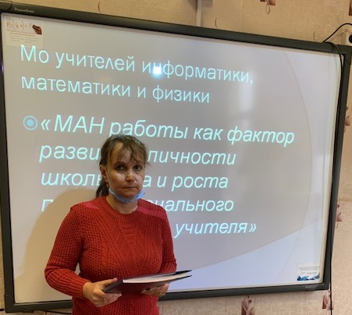

МАНовская работа – это большой труд, требующий времени, тщательной подготовки, творческой активности. Необходимо научить учеников строить свою работу согласно разработанному плану:

1. Выбор темы исследования.
2. Формулирование целей, задач, выбор методов.
3. Работа над исследованием.
4. Оформление.
5. Защита – представление результатов работы.

МАНовская работа в школе предоставляет возможность ученикам попробовать себя в различных направлениях учебной деятельности, повышает мотивацию изучения предмета, позволяет принимать самостоятельные решения.

Развивающемуся обществу нужны современно-образованные, нравственные, предприимчивые люди, которые могут самостоятельно принимать ответственные решения в ситуации выбора, прогнозируя их возможные последствия, способны к сотрудничеству, отличаются мобильностью, динамизмом, конструктивностью…”

* ( *Из «Концепции модернизации российского образования» )*
* Выводы1. Проектно-исследовательская методика может применяться на уроке и во внеурочное время, ориентирована на достижение целей самих обучающихся, и поэтому уникальна.
* 2. Проект и учебное исследование формируют невероятно большое количество общеучебных умений, и поэтому эффективны.
* 3. Проект дает ученикам опыт деятельности, и поэтому незаменим. Если ученик сумеет справиться с работой над учебным проектом, можно надеяться, что во взрослой жизни он окажется более приспособленным: сумеет планировать собственную деятельность, ориентироваться в разнообразных ситуациях, совместно работать с различными людьми, т.е. адаптироваться к меняющимся условиям жизни.
* 4. Умение пользоваться проектно-исследовательской технологией – показатель высокой квалификации учителя, его прогрессивной методики обучения и развития.
* Применить элементы проектно-исследовательской методики на уроках.